[北京理工大学某知名教授的《Nature Communications》论文被质疑！](https://mp.weixin.qq.com/s?__biz=MzkwMjg4NjU1MQ==&mid=2247488286&idx=1&sn=d66bbbe453d10b421da430e880176f0e&chksm=c19de8fca345afc0091138fa3a2551bcdce1b3d28cded55eede2af907564f3bc711b6760e2a1&scene=126&sessionid=1742198699)

学术红警[学术红警](javascript:void(0);)2025-03-17 15:10:58山东

2019年9月，北京理工大学化学与化学工程学院在期刊 Nature Communications上发表一篇研究论文，研究发现了用于高通量分离的超高金属有机骨架负载膜吸附器。

**论文题目**：Membrane adsorbers with ultrahigh metal-organic framework loading for high flux separations

**论文作者**：Hang Wang , Shuang Zhao , Yi Liu , Ruxin Yao , Xiaoqi Wang , Yuhua Cao , Dou Ma , Mingchu Zou , Anyuan Cao , Xiao Feng （通讯作者，音译，冯霄）, Bo Wang （通讯作者，音译，王博）

**论文单位：北京理工大学化学与化学工程学院**

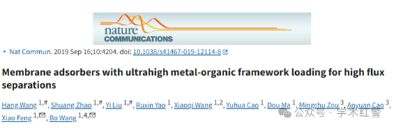

**2025年3月，国际打假人Sholto David 在Pubpeer提出质疑：**

图2g：意外的图像复制。

我添加了蓝色矩形来显示我的意思。

请作者核实并发表意见？

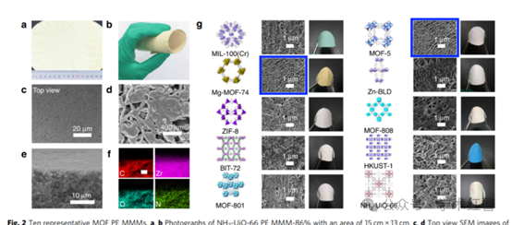

**消息来源：**

**https://pubpeer.com/publications/4080C18D5F7B848562AC9A30817DF9/**

**郑重声明：**

信息来源Pubpeer及相关期刊

如有侵权，请联系删除

QQ 3861453094